Type 2

INFOGIDS VOOR OUDERS 2022 – 2023

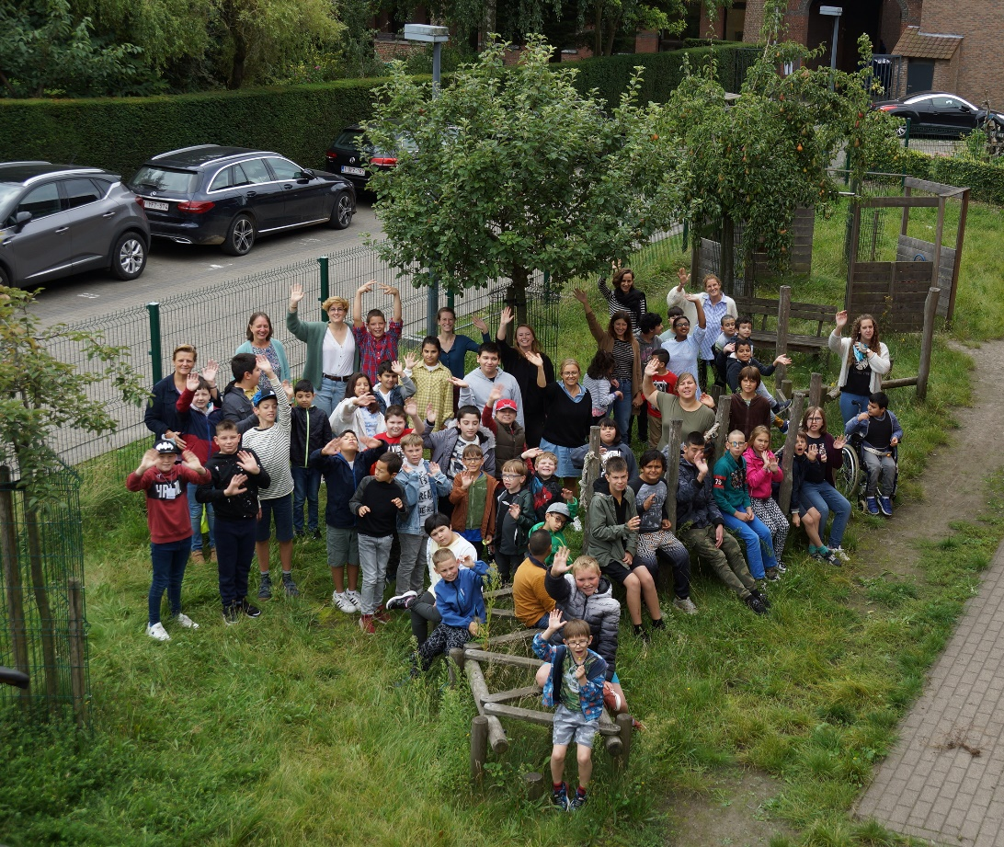

Styrka Lager Onderwijs @ waterkant

Buitengewoon lager onderwijs type 2
Stropkaai 38
9000 Gent
Tel.: 09 282 90 04
MFC: 09 222 52 32
E-mail: lageronderwijs@styrka.broedersvanliefde.be
Website: www.styrka.be
Facebook: Styrka lager onderwijs aan de waterkant

Contactpersonen

Directeur:
Nadine Van De Sompel (ad interim) - 09 245 57 46

Beleidsmedewerker Waterkant:
Myriam Versigghel - 09 282 90 04
0490 13 73 02
myriam.versigghel@styrka.broedersvanliefde.be

Secretariaat:
Sofie Heyse – 09 245 57 46
Ann Rijcken – 09 245 57 46

MFC :
09 222 52 32

Vrij CLB regio Gent
Halvemaanstraat 96 9040 Sint-Amandsberg – Lise Van Damme - 0490 64 25 09

Belangrijke data schooljaar 2022 – 2023

do 25/08/2022 Infomoment voor de ouders 16u-18u
do 01/09/2022 Start van het nieuwe schooljaar
vr 30/09/2022 Vrijaf (facultatieve verlofdag)
za 29/10/2022 Herfstvakantie tot en met zo 06/11/2022
vr 11/11/2022 Vrijaf (wapenstilstand)
do 16/11/2022 Vrijaf (pedagogische studiedag)
za 24/12/2022 Kerstvakantie tot en met zo 08/01/2023
wo 25/01/2023 Vrijaf (pedagogische studiedag)
ma 30/01/2023 Vrijaf (facultatieve verlofdag)
di 31/01/2023 Oudercontact vanaf 16u
za 18/02/2023 Krokusvakantie tot en met 26/02/2023
vr 10/03/2023 Vrijaf (pedagogische studiedag)
zo 26/03/2023 Opendeurdag Waterkant
za 01/04/2023 Paasvakantie tot en met zo 16/04/2023
woe 26/04/2023 Openluchtklassen tot vr 28/04/2023
ma 01/05/2023 Vrijaf (dag van de arbeid)
do 18/05/2023 Vrijaf (O-L-H Hemelvaart)
vr 19/05/2023 Vrijaf (brugdag)
ma 29/05/2023 Vrijaf (pinkstermaandag)
ma 26/06/2023 Oudercontact vanaf 16u
vr 30/06/2023 Laatste schooldag

Schooluren – opvang

Lesuren

Maandag | 10u10 – 11u50 | 12u50 – 15u40
Dinsdag | 8u20 – 11u35 | 12u50 – 15u40
Woensdag | 8u20 – 11u35
Donderdag | 8u20 – 11u35 | 12u50 – 15u40
Vrijdag | 8u20 – 11u35 | 12u50 – 15u40

Bij een vrije maandag, geldt op dinsdag de uurregeling van maandag.

Toezicht en betaalde opvang

‘s Morgens | Maandag vanaf 9u55  Andere dagen vanaf 8u00  Betaalde opvang op maandagochtend vanaf 8u00
’s Avonds | Toezicht tot 15u55
Woensdagmiddag | Toezicht tot 11u50

Brengen en ophalen

- Voor externe leerlingen is de school open 15 minuten voor aanvang van de lessen. Op maandag opent de schoolpoort dus om 9u55. Na de school worden leerlingen opgehaald aan de schoolpoort. De schoolpoort sluit 15 minuten na het einde van de lessen.

- Leerlingen die gebruik maken van dagopvang kunnen al vanaf 7u00 terecht in hun leefgroep. Leerlingen van dagopvang die afgehaald worden door hun ouders kunnen ’s avonds blijven tot 18u00.

- Als u uw kind zelfstandig genoeg inschat om de weg van en naar huis alleen af te leggen, moet u daarvoor het gepaste document aanvragen en ondertekenen.

Busvervoer

Als onze school voor uw kind de dichtstbijzijnde school voor buitengewoon onderwijs is, heeft uw kind recht op gratis busvervoer. U ontvangt de eerste dag van het schooljaar de correcte opstapplaats en uurregeling. De leerling moet minstens 5 minuten eerder klaar staan.

De aansprakelijkheid van de busbegeleider begint wanneer de leerling op de bus stapt en eindigt wanneer de leerling van de bus stapt. Ouders zijn verplicht hun kind te begeleiden voor het opstappen en na het afstappen. Op de bus moet uw kind zich houden aan het busreglement. Dit ontvangt u ook in het begin van het schooljaar.
Bij het niet naleven kan de toegang tot de bus tijdelijk of definitief verboden worden. Als u klachten hebt over de bus of de begeleiding, neemt u contact op met de algemeen busverantwoordelijke :
Yves Persoon 0474 39 73 86

Maaltijden – tussendoortjes

Wij vragen de boterhammen mee te geven in een brooddoos zonder aluminiumfolie.
Uw kind krijgt altijd gratis water.
Uw kind kan, tegen betaling, ook een warme maaltijd of soep eten.
Wij stimuleren fruit en water als tussendoortje. Een droge koek en melk mogen ook.
Water is altijd gratis

Wekelijks is er een fruitdag. Op die dag krijgt uw kind een stuk fruit van de school. Op die dag brengen we geen koek mee.

Schoolrekeningen

Wij proberen het onderwijs voor uw kind zo goedkoop en efficiënt mogelijk te houden. Schoolmateriaal zoals schriften, boeken, agenda, schrijfgerief, knutselmateriaal en gebruik van computers bieden we gratis aan.

Voor andere zaken legt de wet ons een maximumfactuur op. De maximumfactuur bedraagt € 95 per schooljaar en omvat:
- Daguitstappen en schoolreis (sport en cultuur)
- Administratieve kosten
- Zwemmen

Mogelijke kosten bovenop de maximumfactuur voor externe leerlingen:
- soep € 0,50
- warme maaltijd € 3,50
- toezicht maandagochtend € 1,00 per beginnend half uur
- toezicht ’s middags € 0,50 per opvangbeurt
- openluchtklassen variabele prijs

Bij inschrijving beslist u wat uw kind dagelijks in de eetzaal zal verbruiken. Indien u dit wenst te wijzigen, vragen wij hiervan een schriftelijke of telefonische bevestiging. Zwemgerief ontlenen of laattijdig een maaltijd reserveren kan uitzonderlijk.

Ziekte

- Meld de afwezigheid van uw kind zo snel mogelijk.
- Voor een ziekte van 1 tot en met 3 kalenderdagen volstaat een ingevuld ziektebriefje door de ouders. U krijgt 4 voorgedrukte briefjes in september. Als deze zijn opgebruikt, is een doktersattest verplicht.
- Voor een ziekte van meer dan 3 kalenderdagen is steeds een doktersbriefje nodig.
Voorbeeld: Uw kind is ziek van vrijdag 12 september
tot en met maandag 15 september.
Dit zijn 4 opeenvolgende kalenderdagen.
Er is dus een doktersattest nodig.

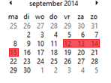
Schoolverzekeringen

Verzekeringsinstelling:
VZW Interdiocesaan Centrum afdeling Hasselt
Kempische Steenweg 404
3500 Hasselt
tel. 011/87 04 11 – ongevallen@icci.insure

De leerlingen zijn op school en op weg van en naar de school verzekerd tegen lichamelijke ongevallen. Kleding, schoolgerief, fietsen en andere materialen zijn niet verzekerd en worden niet vergoed. Brillen worden wel vergoed.

Wat te doen bij een ongeval?
1. De leerling meldt zich bij het secretariaat op school en krijgt de nodige documenten mee.
2. Vraag de dokter het medisch attest voor schoolongeval in te vullen. Dit ingevulde document bezorgt u aan het secretariaat, samen met alle betalingsbewijzen.
Vergeet niet op de attesten die u bij de mutualiteit binnen brengt, aan te duiden dat het om een ongeval gaat. Bezorg ons de betaalstaat die u van de mutualiteit ontvangt.
3. Als u onkosten heeft bij de apotheek, vraagt u een betalingsbewijs en geeft u dit aan het secretariaat.
4. Het secretariaat regelt de verdere afhandeling met de verzekeringsmaatschappij. Heeft u hierover vragen, neem gerust contact op met de school.

Huiswerk

Info over huiswerk wordt meegedeeld door de leerkrachten.
In de agenda of het heen- en weerschrift kunt u steeds de opdrachten terugvinden.

Rapporten

2 maal per schooljaar is er een rapport.

In het rapport vermeldt men hoe hun kind het stelt in de klas.
Er wordt een beoordeling gegeven over alle vakken die in de klas aan bod komen.
Ook de vorderingen en de medewerking bij de therapeuten worden geëvalueerd.

Ouderbetrokkenheid

Contactmomenten

25/08/22: infomoment tussen 16u en 18u
oktober: beginklassenraad– u wordt hier persoonlijk voor uitgenodigd.
31/01/23: oudercontact
26/06/23: oudercontact

Ouderraad

Vanuit de school zelf willen we de samenwerking met onze ouders verder uitbouwen.
Enkele jaren geleden hebben enthousiaste ouders een ouderraad opgestart.
Het doel van de ouderraad is enerzijds om ouders regelmatig samen te brengen, om hen te informeren en om hen de kans te geven hun angsten, vragen, twijfels uit te spreken.
Anderzijds werken enkele ouders ook actief mee met een aantal schoolse activiteiten.
Vertegenwoordigers :
- Voorzitter ouderraad:
- Vertegenwoordiging van de school:

Bent u geïnteresseerd om aan te sluiten bij de ouderraad, neem dan contact op met de directie.

Afspraken

Enkele afspraken uit het schoolreglement voor de goede orde van zaken op onze school:

Afspraken rond computerspelletjes, smartphones, tablets, juwelen, draagbare luidsprekers,… :

- Meenemen van deze spullen is op eigen risico: de school staat niet in voor schade of diefstal.
- Op de bus deze spullen meenemen kan wel, bij aankomst op school wordt alles afgegeven, om 16u krijgen de leerlingen ze terug.
- Indien leerkrachten zien dat leerlingen deze spullen gebruiken op school tijdens de schooluren, zullen deze onmiddellijk in bewaring genomen worden.
- Op vrijdag om 16u00 kunnen deze opnieuw afgehaald worden bij de coördinator.
- Indien dit verschillende keren gebeurt zal de coördinator de gadgets in bewaring houden tot wanneer de ouders het komen afhalen.
- Indien de gadgets niet opgehaald worden, blijven ze bij de directie tot het einde van het schooljaar.

Afspraken rond kledij en voorkomen:

- Jongens dragen geen oorringen, dit omwille van de veiligheid. Indien deze wel aanwezig zijn, worden deze afgeplakt of uitgenomen bij sport- en spelactiviteiten.
- De leerlingen dragen geen make-up, tenzij op feestelijke gelegenheden.
- Tatoeages en piercings zijn niet toegestaan, tenzij bedekt.
- In de klas dragen de leerlingen geen hoofddeksel.

Afspraken rond brieven:

- Gele brieven: worden ingevuld en ondertekend terug meegegeven naar school.
- Witte brieven: zijn brieven met informatie.

Het schoolreglement:

- kunt u opvragen op het schoolsecretariaat.
- kunt u vinden op onze website:
http://styrka.be.

